Bibliotekos naujienų apžvalga. 2026 m. balandis
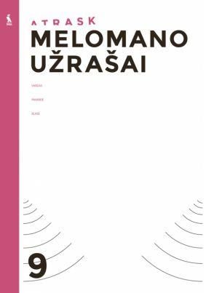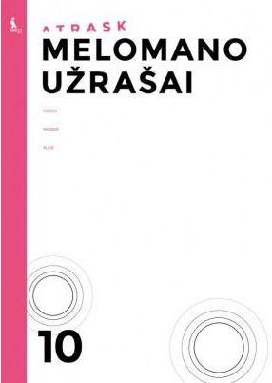 Žydrė Jautakaitė, Kristina Žebrauskienė-Šileikienė. Melomano užrašai 9 ir 10
Serijos „Atrask“ muzikos vadovėlių komplektai – tai priemonė smalsiam, tyrinėjančiam ir sąmoningam muzikos suvokėjui ugdyti.
Užrašuose:
• įvairios užduotys tinka skirtingos kultūrinės patirties ir interesų mokiniams, daug dėmesio skiriama ankstesnės mokymosi medžiagos pakartojimui, apibendrinimui ir įsivertinimui;
• mokiniai skatinami ugdytis ne tik muzikinę, bet ir mokėjimo mokytis kompetenciją;
• interaktyvi laiko juosta padės plėsti Vakarų muzikos epochų, žanrų, stilių, formų žinias;
• siūlomos įvairesnės kūrybinės užduotys ir jų atlikimo būdai (individualus darbas, darbas poromis, grupinis darbas).
Išleido „Šviesa“. 2015 m.
_________________________________________________________________________________
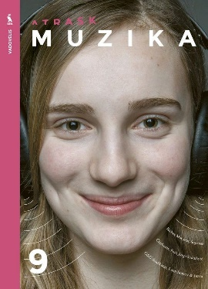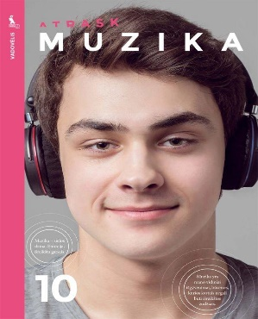 Muzika. Vadovėlis 9 klasei, Muzika. vadovėlis 10 klasei. Serija „Atrask“.
Vadovėlio komplekto išskirtinumas ir teikiamos galimybės:
- 9-oje klasėje padės mokiniams nuosekliai ir sistemingai susipažinti su viduramžių, renesanso, baroko ir romantizmo pradžios muzikos stiliais;
- 10-oje klasėje padės mokiniams nuosekliai ir sistemingai susipažinti su brandžiojo ir vėlyvojo romantizmo, XX amžiaus ir šiuolaikinės, pastarųjų dešimtmečių muzikos stiliais bei reiškiniais;
- daug dėmesio skiriama ankstesnės mokymosi patirties pakartojimui ir apibendrinimui;
- kiekviena tema pradedama mokinių patirties išsiaiškinimu, mokymosi motyvacijos sužadinimu;
- pagrindine veiklos sritimi pasirinktas muzikos klausymasis, apibūdinimas ir vertinimas;
- „Melomano užrašų“ užduotys padės tikslingai planuoti ir organizuoti mokymąsi.
Išleido „Šviesa“. 2015 m.

Pastaba: vadovėliai ir pratybos skirti bendrojo lavinimo mokyklų 9 ir 10 klasėms.

